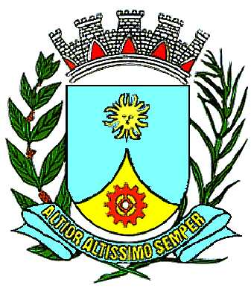
PREFEITURA DO MUNICÍPIO DE ARARAQUARA

DECRETO Nº 8.023
De 05 de setembro de 2003

Declara hóspede oficial do Município o Excelentíssimo Senhor Doutor Jorge Eduardo Levi Mattoso – Presidente da Caixa Econômica Federal.

O PREFEITO DO MUNICÍPIO DE ARARAQUARA, Estado de São Paulo, no exercício de suas atribuições legais; e,

Considerando que estará nesta cidade no próximo dia 08 (oito) de setembro do corrente exercício o Excelentíssimo Senhor Doutor Jorge Eduardo Levi Mattoso, Presidente da Caixa Econômica Federal;

Considerando sua brilhante trajetória acadêmica: graduado pelo Instituto Universitário de Estudos do Desenvolvimento – IUED – Genebra - Suiça; Mestrado pela Universidade de Paris; Doutorado pelo Instituto de Economia da Universidade Estadual de Campinas – UNICAMP; Pós-doutorado na França, onde foi pesquisador visitante do IRES – Institut de Recherches Economiques et Sociales;

Considerando a brilhante carreira do homenageado, que ocupou cargos de destaque em importantes órgãos, dentre eles como Secretário de Relações Internacionais da Prefeitura de São Paulo (desde janeiro 2001); Professor do Instituto de Economia da Universidade Estadual de Campinas – UNICAMP (desde 1985); Pesquisador (desde 1990) e ex-diretor (1990/97) do Centro de Estudos Sindicais e de Economia do Trabalho da UNICAMP; Pesquisador no IPARDES (1980/82), DIEESE (1982/89) e Professor da PUC (1982/85); Consultor externo de projetos junto a organismos internacionais, tais como Organização Internacional do Trabalho - OIT, Programa das Nações Unidas para o Desenvolvimento - PNUD, Banco Interamericano de Desenvolvimento - BID, e nacionais, como Fundação de Amparo a Pesquisa do Estado de São Paulo - FAPESP e Conselho Nacional de Pesquisas - CNPq; Autor de vários artigos e livros publicados no Brasil e no exterior; Membro da coordenação do programa econômico das campanhas presidenciais do Partido dos Trabalhadores em 1989, 1994 e 1998; Conselheiro da Fundação Perseu Abramo e membro do grupo de economistas do Instituto da Cidadania;

Considerando que, na ocasião, e no interesse do Município, cumprirá importante agenda oficial junto aos setores público e privado desta cidade, em especial a entrega dos Empreendimentos Residenciais Jardim Igaçaba e Jardim Dumont I e II;

Considerando, enfim, que essa visita muito honrará Araraquara e seus munícipes;

PREFEITURA DO MUNICÍPIO DE ARARAQUARA

D E C R E T A :

Art. 1º É declarado Hóspede Oficial do Município de Araraquara, no dia 08 (oito) de setembro do corrente ano, o Excelentíssimo Senhor Doutor JORGE EDUARDO LEVI MATTOSO, Presidente da Caixa Econômica Federal.

Art. 2º Este Decreto entrará em vigor na data de sua publicação.

PREFEITURA DO MUNICÍPIO DE ARARAQUARA, aos 05 (cinco) dias do mês de setembro do ano de 2003 (dois mil e três).

EDSON ANTONIO DA SILVA
Prefeito Municipal

Publicado na Secretaria Municipal de Governo, na data supra.

CLÉLIA MARA SANTOS FERRARI
Secretária de Governo

Arquivado em livro próprio número 01/2003. (“PC”).

